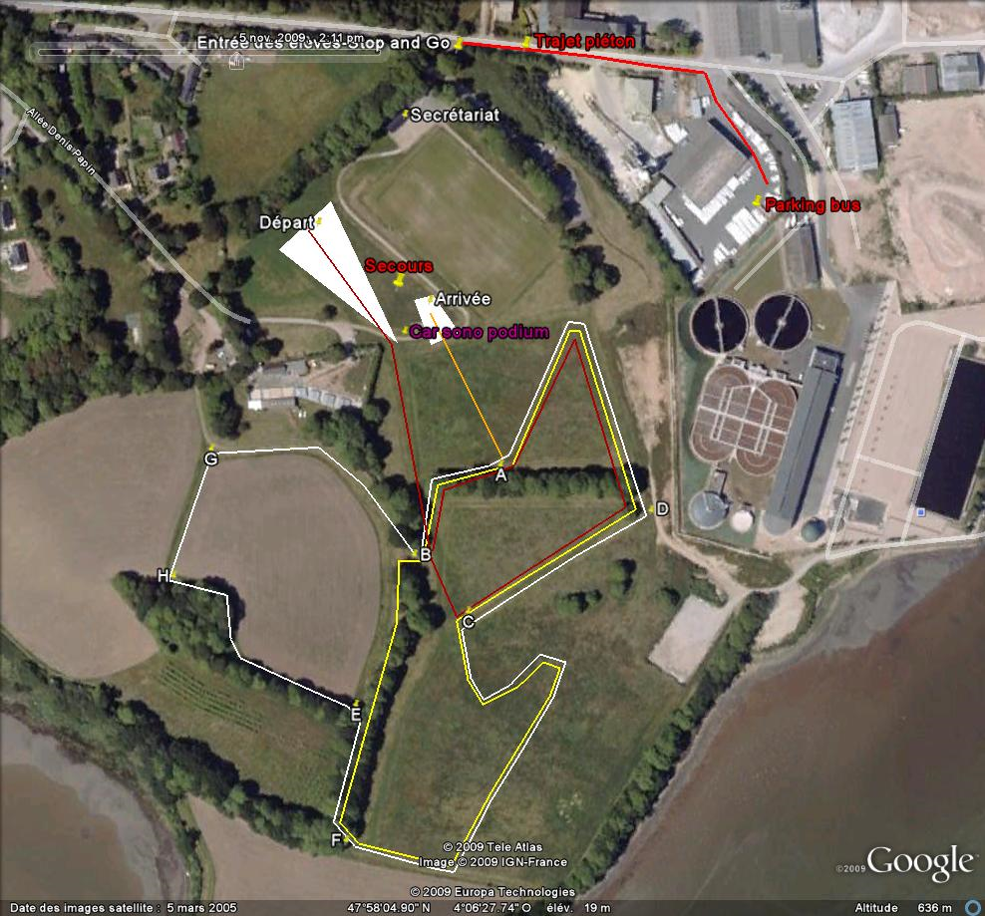
Horaire DEPART | Catégorie | Année de Naissance | Distances
11H 30 | MF1 | 2005 | Départ +1PB + 1MB + Arr = 2400m
11H 50 | MG1 | 2005 | Départ+2MB + Arr = 3100m
12 h 10 | MF1-MF2 | 2005/2004 | Départ + 1PB +1MB + Arr = 2400m
12 H 30 | MG1-MG2 | 2005/2004 | Départ +2MB + Arr = 3100m
12 h 50 | BF1 | 2008/2007 | Départ + 1GB + Arr = 2200m
13 h 15 | BG1 | 2008/2007 | Départ+1PB + 1MB + Arr = 2400m
13 h 40 | BF1-BF2 | 2007/2006 | Départ + 1GB + Arr = 2200m
14 h 05 | BG1-BG2 | 2007/2006 | Départ + 1PB + 1MB + Arr = 2400m
14 h 30 | CG-JG-SG1 | 1999/00/01/02/03 | Départ +1PB + 2GB + Arr = 4200m
15 h00 | CF-JF-SF1 | 1999/00/01/02/03 | Départ + 2MB + Arr = 3100m
- Départ B C D A (651m)
- Petite Boucle A B C D A (500m)-rouge
- Moyenne Boucle A B E F C D A (1171m)-jaune
- Grande Boucle A B G H E F C D A (1451m)-blanc
- Arrivée A+ arrivée (100m)

  Service Départemental UNSS Finistère | Brest, le 15 octobre 2018  Monsieur ABGRALL Gérard  Directeur Départemental UNSS 29  à  Mmes et Mrs les Secrétaires d’AS  S/C du Chef d’Etablissement  Réf : FSD N° 5  CROSS-COUNTRY  Le Championnat Départemental U.N.S.S. de Cross- Country se déroulera  le Mercredi 28 novembre 2018 sur le terrain du Corniguel à QUIMPER.  MOYENS D’ACCES :  Au rond- point LUDUGRIS (rond- point de Pont l’Abbé), prendre la direction de PLOMELIN, puis tout de suite à gauche, direction PORT du CORNIGUEL.  Suivre le fléchage U.N.S.S.  PARTICIPATION :  Vous pouvez faire participer autant d’élèves que vous le désirez à condition qu’ils soient licenciés.  N° DE L’ELEVE  Le secrétariat sera informatisé et géré par un collectif de collègues.  Pas de dossards : vous devez impérativement vous inscrire en ligne sur le site unss.org OPUSS, puis mon espace inscription à une compétition cross - country départemental, couleur bleue.  En cas de problème joindre Mr BOLZER Claude : Claude.Bolzer@ac-rennes.fr ou le SD29.  A l’issue de votre envoi, en retour vous recevrez un N° pour chaque élève.  Vous devez lui inscrire sur la main ce numéro. A la sortie du couloir d’arrivée se sera noté sur le listing et lui donnera sa place.  Par sécurité je distribuerai un ticket d’arrivée qui lui donnera sa place instantanément dans la course.  Je vous conseille de dire à vos élèves de garder ce ticket et de vous le donner, vous aurez ainsi le nombre de points de vos équipes en cas de litige.  DELAI D’INSCRIPTION : lundi 26 NOVEMBRE 2018 14h00  CATEGORIE D’AGE :  Voir FSR CROSS 2018-2019 sur opuss.unss.org direction régionale.  Collège : 8 courses 4 en Benjamins et 4 en Minimes (4 à finalité régionale courses 1-2-5-6) et 4 à finalité nationale 3-4-7-8) voir tableau des courses.  Course 1 MF 1 équipe mixte 3 MF1 + 3 MG1 (6) classement sur 5 tous les autres seront classés en Individuels  Course 2 MG 1équipe mixte 3MG1+ 3 MF1 (6) les autres en Individuels  Course 3 MF1-MF2 équipe mixte 3F +3 G (6) classement sur 5 les autres en individuels  Course 4 MG1- MG2 équipe mixte 3G + 3F (6) classement sur 5 les autres en individuels  Idem pour Benjamins courses 5 – 6 – 7 - 8  Lycées 2 courses mais 4 classements : CF /JF et SF1 et CG /JG et SG 1  Equipes filles CF JF SF 1 open (pas de MF2)  Equipes garçons CG JG SG 1 open (pas de MG2)  Equipes mixtes (MG2 CG JG SG1 MF2 CF JF SF1) au moins 2 élèves de chaque sexe.  Equipes LP mixte (MG2 CG JG SG1 MF2 CF JF SF1) open  Seules les 2 dernières équipes sont qualifiables au championnat de France (Mixte et LP)  DISTANCES - PARCOURS - CLASSEMENT PAR EQUIPES - HORAIRES :  Voir les feuilles en annexes.  Les horaires seront impérativement respectés.  MF1(05) ; MG1 (05) ; MF1-MF2 (05-04) ; MG1-MG2 (05-04) ; BF1(08-07); BG1(08-07) ; BF1-BF2(07-06) ; BG1-BG2 (07-06) ; CF et CG (03-02) ; JF et JG (01 et avant) : classement 5/6.  Première course à 11 H 30.  QUALIFICATION AUX ACADEMIES :  Le Championnat d’Académie aura lieu le 12 Décembre 2018 à LA MEZIERE (35).  Dans les catégories COLLEGES : 16 équipes + équipes départementales  3 meilleurs Individuels de chaque course hors équipes (8 équipes départementales)  En équipes Lycées, 19 équipes toutes catégories confondues :  PROMO LYCEES / équipes GARCONS 5 équipes / équipes FILLES 2 équipes (aucun minime dans ces équipes)  FINALITE NATIONALE : Equipes mixtes/ 8 équipes (M2 possible) / LP 4 équipes (open)  VESTIAIRES :  Des vestiaires seront à votre disposition, mais attention les chaussures à pointes sont formellement interdites à l’intérieur.  CHAUSSURES A POINTES :  Les pointes longues sont conseillées.  DEPLACEMENTS :  Vos coordonnateurs de districts mettront en place les plans de transports.  donnez-leur le nombre d’élèves à transporter.  N’attendez pas le dernier jour.  JURY :  Un professeur par établissement pourra être sollicité.  RESTAURATION :  Une restauration rapide est prévue : buvette, casse-croûte, boissons chaudes etc....  L’UNSS offrira une boisson à retirer par tous les participants, les autres boissons seront payantes.  RECOMPENSES :  Médailles aux 3 premiers individuels et aux 3 premières équipes.  premières équipes : gourdes unss29.  TROPHEE COLLEGE :  Meilleur classement de 4 catégories / 6.  TROPHEE LYCEE :  Meilleur classement de 3 catégories / 3.  TROPHEE DES 6ème - CONSEIL GENERAL :  Meilleur classement des BF BG (course 5 6 7 8)  TROPHEE DU CHALLENGE DU NOMBRE :  L’établissement ayant le plus grand nombre d’élèves classés.  Le Directeur Départemental Gérard ABGRALL

